.
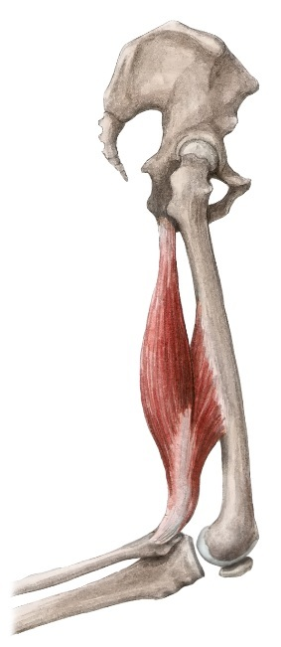
FC-Ottendorf
Rücken-, Knie- und Hüftschule
Empfohlen von der Bundesärztekammer,
dem Deutschen Olympischen Sportbund und
dem Deutschen Turner-Bund
- Optimierung von Körperhaltung und Bewegungsabläufen
- Erlernen von schonender/n Haltung/Abläufen der Alltagsbewegungen
- Ankurbelung des Stoffwechsels/Abtransport von Schlackenstoffen
- Wiedererlangen bzw. Erhalt der physiologischen Zehen- und Fussfunktionen
- Gelenkstabilisierung
- Erhöhung der Elastizität von Muskulatur und Bindegewebe
- Vervielfältigung der Gelenkschmiere durch Mobilisation
- Kräftigung der Rücken-, Hüft- und Kniemuskulatur

Maximal 11 Teilnehmer.
Beginn ist am Mittwoch, den .............. um 18:45h. 10 Übungseinheiten à 60 Minuten als auch am
. Jeweils 10 Übungseinheiten à 60 Minuten.
Treffpunkt Sporthalle Ottendorf. Bitte warme Socken mitbringen! Während der Ferien findet kein Kurs statt. Info und Anmeldungen bei der Übungsleiterin
Anmeldung bis spätestens ............ für den Mittwochskurs und bis spätestens .......... für den Dienstagskurs bei:
Efi Wunderlich FCO-Mitglieder und
Raiffeisenstr. 20 Nicht-FCO-Mitglieder: 56,00
74 405 Gaildorf-Ottendorf
Tel.: 07971-8527 Fragen Sie bei Ihrer Krankenkasse, in
E-Mail: Efi-Wunderlich@gmx.de welcher Höhe sie Kursgebühren-
zuschuß gewährt.
Übungsleiterin C “ Breitensport für Ältere“
Fach-Übungsleiterin B Sport in der Prävention
DSV Nordic-Walking-Trainerin
DTB Beckenboden-Trainerin
DTB Osteoporose-Trainerin
DTB Trainerin für Hochaltrige, Stretching-Instructorin,
Profil Haltung und Bewegung, Herz-Kreislauf und Entspannung
Übungsleiter für Stressbewältigung durch Achtsamkeit

